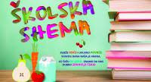

Školska shema voća, povrća i mlijeka

Radi povećanja unosa svježeg voća i povrća te mlijeka i mliječnih proizvoda, kao i podizanja svijesti o značaju zdrave prehrane kod školske djece u škole je uvedena Školska shema – besplatni obroci voća, povrća i mlijeka.

Školska shema objedinjava dosadašnju Shemu školskog voća i povrća i Program mlijeka u školama, a za provedbu i podjelu je zadužena škola. Voće i povrće isporučivati će se i raspodjeljivati najmanje jednom tjedno tijekom školske godine, a mlijeko i mliječni proizvodi jednom tjedno najmanje 12 tjedana u nastavne dane u skladu sa školskim kalendarom.